**Přijímací zkoušky do matematické třídy 2023**

Jméno: **počet bodů:**

Datum:

1. Rozhodni, zda tvrzení platí (ano), nebo neplatí (ne): ***3******body***
2. 860 s je víc než čtvrt hodiny. **ano ne**
3. 500 m se rovná 5 km. **ano ne**
4. 83 kg se rovná 83 000 g **ano ne**
5. Vypočítej následující úkoly: ***2 body***
6. Film začíná v 17 hodin 45 minut a je dlouhý 147 minut. V kolik film skončí?

**Odpověď :**

1. Ozdobný rámeček na fotografii má vnitřní rozměry 12 cm x 16 cm, šířka ozdobné lišty kolem fotografie je 2 cm a je ve všech místech stejná. Jaké vnější rozměry má celý rámeček?

**Odpověď :**

1. Honza zapsal všechny násobky 4 od 1 do 100. Michal psal všechny násobky 6

od 1 do 100. Kolik čísel měli společných? ***3*** ***body***

**Odpověď :**

1. Urči zpaměti, kolik chybí: ***6*** ***bodů***
2. do **1 hodiny** b) do **1 metru** c) do **1 dm**

15 min ………….. min 3 cm …………….. cm 4 cm ………………. cm

25 min ………….. min 8 dm …………….. dm 30 mm …………… mm

1. Na čtvrtku papíru jsme postupně nalepili kruh, přes něj trojúhelník a nakonec čtverec.

Části jednotlivých rovinných útvarů jsou označeny čísly 1 až 7.

Pomocí čísel 1 až 7 odpověz na následující otázky a vyber správnou odpověď

***4*** ***body***



1. Které části trojúhelníku nejsou shora vidět?

**Odpověď :**

1. Na kterých částech kruhu je nalepena pouze jedna další vrstva papíru?

**Odpověď :**

1. Které části čtverce jsou nalepeny pouze na jednom jiném útvaru?

**Odpověď :**

1. Ve které části se překrývají všechny tři obrazce?

**Odpověď :**

Do obrázku si můžeš podle potřeby psát i kreslit.

1. Vypočítej: ***6*** ***bodů***
2. ( 82 – 47 ) : 5 – 4 =
3. 82 – ( 48 : 6 ) – 7 . 6 =
4. 82 : 2 ­ – 48 : ( 6 – 4 ) =

1. Spočítej, kolik cihel chybí ve zdi. ***2*** ***body***



**Odpověď :**

1. Na obrázku vidíte několik jarních obrázků zasazených do matematické rovnice. ***3*** ***body***

Jaké číslo bude místo otazníku?

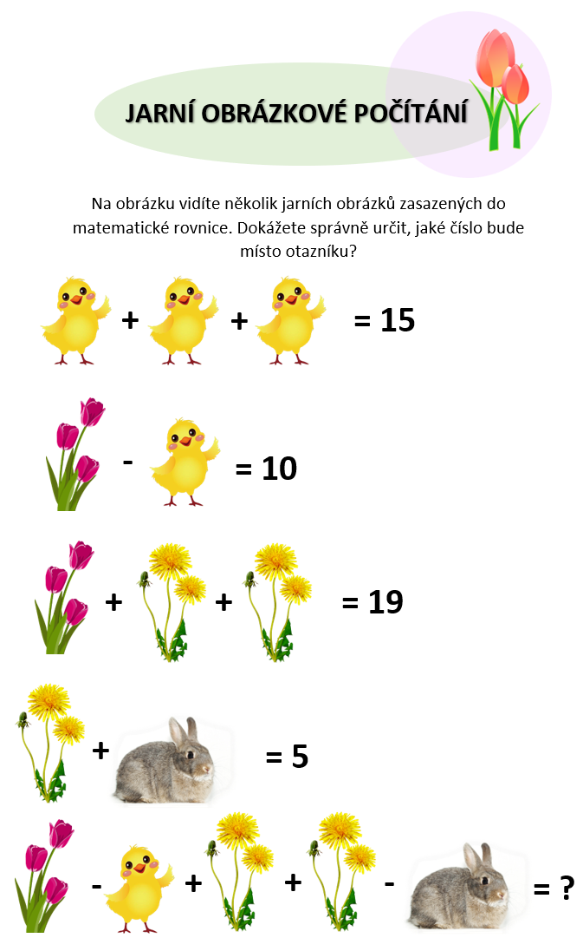

**Odpověď :**

1. Petr s Hanou ušetřili dohromady 840 Kč. Hana ušetřila 3krát méně než Petr. O kolik korun ušetřil Petr více? ***3*** ***body***

**Odpověď :**

1. Narýsuj podle pokynů: ***4*** ***body***



Narýsuj přímku ***a***kolmou k úsečce***BC***, která prochází bodem ***A.***

Průsečík přímky ***a***s úsečkou ***BC***označ ***E***.

Sestroj kružnici ***k***, která má střed v bodě ***D*** a prochází bodem ***E.***